

**数据资产管理师**

**CDAM认证**

# 432课程信息

发证单位：数据管理国际协会中国分会（DAMA中国）

主办单位：北京中培伟业管理咨询有限公司

**培训方式**

专家面授 在线直播 精品录播

|  |  |  |  |  |
| --- | --- | --- | --- | --- |
| **课程时长** | 3天\*6小时 | | | |
| **面授+直播**  **+视频回放** | 面授  地点时间 | 杭州  4月28日-30日 | 北京  8月26日-28日 | 上海  11月27日-29日 |
| 直播时间 | 面授同步直播 | 面授同步直播 | 面授同步直播 |
| **增值服务** | **提供视频回放免费学习一年** | | | |
| **学习平台** | PC端：<https://it.zpedu.com/> 移动端APP：IT云课 | | | |

# 认证简介

在数字化时代，数据已成为企业最宝贵的资产之一，而如何高效地管理这些数据，确保其价值最大化，成为了各行各业共同面临的挑战。CDAM（数据资产管理师）证书作为行业内广泛认可的专业标准，不仅是对个人专业能力的认可，更是提升实战能力、拓宽职业发展空间的重要途径。

CDAM数据资产管理师认证由DAMA中国联合多家机构共同推出，旨在评估并认证个人在数据资产管理领域的专业知识、技能及实践经验。该证书覆盖了数据战略规划、数据治理、数据质量、数据安全、数据生命周期管理等多个核心领域，是行业内公认的高水平专业认证。持有CDAM证书，意味着您具备了系统化的数据资产管理知识体系，能够为企业构建高效、安全、合规的数据管理体系。

# 微信图片_20240508223446课程特色

* **以十四五规划为指导**

紧扣党和国家的相关指导和政策，以数据资产和数字化转型为大背景；

* **以DAMA理论为基础**

DAMA作为数据管理和数字化的国际权威知识体系，也是最早提出数据资产管理的机构，全面、清晰、体系化解读数据资产管理的理论和最佳实践；

* **以实战为导向**

与组织实际业务和管理场景相结合的实战方案分享与指南；

* **以能力为目标**

课堂带教与课间互动，力求学员掌握技能，立即获得人力资本上的提升。

# 适合人群

1. 政府部门相关工作人员
2. 公共数据运营及交易平台管理人员
3. 数据相关企业高管及管理人员
4. 会计事务所、律师事务所等机构专业人员
5. 金融行业相关人员

# 中培优势

**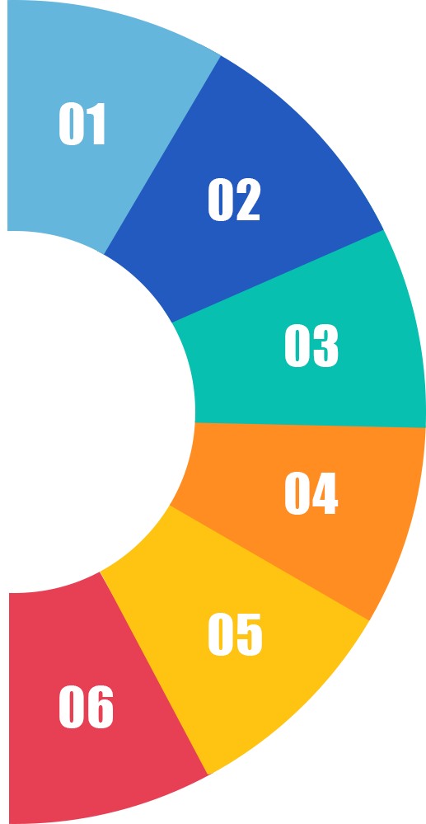老牌机构**

19年企业IT培训经验，30+国内外资质授权，助力130万+IT人成长

**师资雄厚**

认证讲师资质，教学经验丰富，真实项目实战，突破瓶颈快提升

**通关无忧**

5W+精准题库，官方教材、自研讲义、模拟考试等多重通关保障

**班型多样**

面授、直播、精品录播、定制企业内训，全国循环开班，随报随学

**平台专业**

支持PC、APP端使用，满足多样化学习需求，更灵活更便捷

**服务保障**

社群共学、促学、专家答疑，报名、考试、取证、续证一站式服务

# 课程大纲

培训共计3天，每天6小时，具体日程安排如下：

|  |  |  |
| --- | --- | --- |
| **日程** | **主题** | **内容** |
| 第一天 | DAMA数据资产理论 | 1.数据的资产属性  2.国外数据确权理论  3.数据价值评估理论  4.各国数据交易主要模式  5.数据资产入表的10项财务准则 |
| 我国数据要素理论 | 1.数据要素理论的核心  2.数据要素资产运营管理的重点及难点  3.企业数据要素资产管理案例分享 |
| 数据资产确权 | 1.数据资产确权的困境  2.数据资产确权的实施路径  3.案例分析 |
| 第二天 | 数据资产价值评估 | 1.数据资产价值评估的方法  2.数据资产价值评估的实施路径  3.案例分析 |
| 数据资产入表实务 | 1.数据资产入表的现状和挑战  2.数据、数据资源与数据资产  3.数据资产会计处理的要点、工具、流程和方法  4.案例分析 |
| 数据资产交易实务 | 1.数据交易主要模式  2.数据交易流程和实务  3.数据交易的困境和出路  4.案例分析 |
| 第三天 | 数据资产利益分配机制 | 1.数据资产的界定  2.数据资产保护的法律框架、条例整体立法框架及监管侧重点  3.数据类别的重点关注角度  4.数据处理者身份的重要关注角度  5.特殊的数据处理活动 |
| 数据资产运营 | 1.数据资产运营内容  2.数据产品开发和应用  3.数据资本化  4.公共数据授权运营  5.数据资产运营实践案例分享 |
| 数据跨境流通和合规 | 1.企业“出海“的现状  2.数据跨境流通的现状、机遇和挑战  3.数据跨境流通的过程、方法  4.案例分析 |

# 讲师团队

**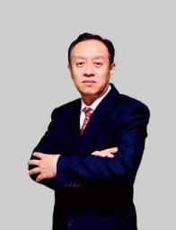商老师 23年IT职业培训生涯 | 中培特聘金牌讲师 | DAMA授权讲师**

23年IT职业培训生涯，16000学时授课经历，国内IT培训金牌讲师，注册信息安全工程师讲师资格（CISI）。具有丰富的教学和实践经验，对IT职业培训有深刻的理解。曾参与“国家网络技术水平考试”体系设计、课程研发和教师培训，在项目管理、IT服务管理、网络操作系统、网际互联设备、数据库、信息安全等领域有深入的研究。在国内多家大中型企业担任网络安全规划设计顾问。为国内多个行业进行项目管理、网络与信息安全及数据库课程培训，全国巡讲上百场。授课过程理论与实践并重，深入浅出，讲课诙谐幽默、气氛活跃，深受广大学员好评。

**王老师 18年工作经验 | 中培特聘金牌讲师**

18年工作经验，13年IT职业培训生涯，7600多学时的授课经历，国内IT培训金牌讲师。具有丰富的教学和实践经验，对IT职业培训有深刻的理解。完成20多个大中型项目，在企业架构、数据治理、IT服务管理、项目管理、ITIL及落地实战、机房管理等领域有深入研究。曾在国内多家银行任职。曾在咨询公司负责咨询及项目管理的相应工作。为国内多个行业进行数据治理、数据架构、企业架构、项目管理、CDGA认证、CDGP认证、CDAM认证、PMP认证、ACP认证、ITIL认证、IT服务管理实战等课程的培训，每年全国巡讲上百场。授课过程理论与实践并重，讲课诙谐幽默、气氛活跃，在授课过程中更强调管理意识的启发，深受广大学员好评。

**郭老师 EBDP大数据认证课程授权讲师 | 中培特聘金牌讲师**

EBDP大数据认证课程授权讲师、NPDP产品经理认证课程授权讲师、工信部新职业大数据工程技术人员（中级）教材撰写专家、DAMA China CDGA数据治理工程师认证课程、专注于信息化发展趋势、数据治理、信息架构、大数据等领域研究。多次主持中央企业、大型集团企业以及国家部委信息化咨询、规划、设计项目，精通软件开发生命周期管理、软件质量管理、软件研发管理体系解决方案、软件需求管理最佳实践、敏捷开发与管理实战高级培训、IT项目管理与需求分析最佳实践、大型项目管理及集成项目解决方案、高质量代码编程等技术。

# 考试大纲

|  |  |  |  |  |  |  |
| --- | --- | --- | --- | --- | --- | --- |
| **考试内容** | **单项选择题** | | **多项选择题** | | **论述题** | |
| 题目数量 | 分数 | 题目数量 | 分数 | 题目数量 | 分数 |
| DAMA数据资产管理理论 | 7 | 7 | 4 | 8 | 0 | 0 |
| 我国数据要素理论 | 7 | 7 | 4 | 8 | 0 | 0 |
| 数据资产确权 | 3 | 3 | 2 | 4 | 0 | 0 |
| 数据资产价值评估 | 4 | 4 | 2 | 4 | 0 | 0 |
| 数据资产交易 | 5 | 5 | 2 | 4 | 1 | 10 |
| 数据资产入表 | 5 | 5 | 2 | 4 | 1 | 10 |
| 数据资产利益分配机制 | 3 | 3 | 1 | 2 | 0 | 0 |
| 数据资产运营 | 3 | 3 | 2 | 4 | 1 | 10 |
| 数据资产跨境流通 | 3 | 3 | 1 | 2 | 0 | 0 |
| 汇总 | 40 | 40 | 20 | 40 | 2 | 20 |
| 注：论述题共两题，但教学大纲表格中论述题显示为3题，因为论述题可能会来自如上“论述题“三个领域中的两个领域；同时按行业，考试内容会不一样 | | | | | | |

# 收费标准

**培训费：**7800元/人（含培训费、资料费、在线题库、录播视频回放、发票等费用）。

**考试费：**1500元/人（专人代报名，并提供发票）。

备注：参加面授的学员提供培训期间的午餐。

# 联系方式

课程顾问：赵娟

联系电话：13261046023（同微信）

电子邮箱：1164082541@qq.com

公司地址：北京市丰台区育芳园东里3号楼

